Державний вищий навчальний заклад
«Чернівецький політехнічний коледж»

Відділення інформаційних технологій

Циклова комісія інженерії програмного забезпечення

Пояснювальна записка
до дипломного проекту
молодшого спеціаліста
на тему: Мобільний додаток «Автостанція»

Виконав: студент IV курсу, групи 541
спеціальності 5.05010301
«Розробка програмного забезпечення»
Тоненький А.А.
Керівник Воропаєва С.Л.
Рецензент «невідомо»

Чернівці – 2018 року
Зміст
Вступ 3
розділ 1.Обґрунтування необхідності розробки 4
1.1 Аналіз предметної області 4
1.2 Аналіз сучасного стану та перспективи розвитку програмного забезпечення 4
1.3 Аналіз існуючого програмного забезпечення 5
1.4 Постановка задачі 7
Розділ 2. Технічний проект 9
2.1 Інформаційна модель предметної області 9
2.2 Концептуальна модель предметної області 9
2.3 Об’єктна модель 10
2.4 Представлення реалізації 11
Розділ 3. Робочий проект 12
3.1 Засоби розробки 12
3.2 Інтерфейс програмного забезпечення 13
3.3 Розробка документів на супроводження програмного забезпечення 16
Розділ 4. Тестування програмного забезпечення 26
Висновки 28
Перелік джерел 29
додатки 30

Вступ
Для звичайного пасажира дуже важливо своєчасно отримати інформацію про маршрути транспорту в будь-який момент. Адже актуальна інформація зможе зекономити гроші та час. А мобільні додатки найбільш популярний та зручний спосіб передачі та групування інформації в наш час.
Користування мобільними додатками серед користувачів мобільних пристроїв стає все більш і більш популярнішим. Згідно даних дослідження компанії AppAnnie за 2017 рік кількість завантажень застосунків зросла на 60%, споживчі витрати зросли більш ніж удвічі, а час, витрачений на додаток кожним користувачем складає близько 43 днів на рік. Дослідники виявили, що використання мобільних додатків чітко корелюється з їх наповненням та залежить від часу доби і локації розміщення користувача. Мобільні застосунки відіграють все більш значущу роль в галузі охорони здоров'я, а при врахуванні правильного дизайну та інтеграції — можуть надати багато переваг. Також компанія AppAnie прогнозує зростання ринку мобільних додатків на 270% до 2020 року. Найбільше прибутків будуть приносити мобільні ігри - 55% від загальної суми.
Розробка програмного забезпечення для мобільних пристроїв потребує врахування їх обмежень та можливостей. Мобільні пристрої працюють на акумуляторі та мають менш потужні процесори, ніж персональні комп'ютери, а також мають більше функцій, таких як визначення місцезнаходження та камери. Розробникам також доводиться враховувати широкий спектр розмірів екрана, різні технічні характеристики та конфігурації обладнання через сильну конкуренцію мобільного програмного забезпечення та зміни в кожній платформі.
Мета дипломного проекту полягає в розробці програмного забезпечення для операційної системи Android, а саме мобільного додатку з розкладом автобусних маршрутів.
Об’єктом дослідження є робота автостанції, яка займається транспортуванням пасажирів по районному центрі та прилежних населених пунктах.
Предметом дослідження є процес складання розкладу маршрутів та розрахунок вартості поїздки.
Програмне забезпечення в подальшому може бути застосоване в повсякденному житті пасажира під час користування послугами автостанції.
При виконанні завдання дипломного проекту було використано таке програмне забезпечення: стандартне середовище розробки Android Studio, операційна система Windows та Android для тестування додатку, текстовий редактор MS Word для підготовки та оформлення дипломного проекту.
Дипломний проект складається із мобільного додатку та пояснювальної записки до нього.
У першому розділі пояснювальної записки до дипломного проекту представлено аналіз предметної області, проаналізовано додатки аналогічного призначення, виконано постановку задачі, визначено основні функціональні вимоги до розробки та проведено маркетингове дослідження інноваційності розробки.
У другому розділі описується процес проектування мобільного додатку, зокрема процес проектування інтерфейсу, наводяться концептуальна модель додатку, логічна та фізична моделі бази даних.
Третій розділ містить опис засобів розробки додатку, опис пакетів та їх класів, а також загальні принципи роботи з додатком та результати тестування.
У висновках підведено підсумок роботи над розробкою мобільного додатку.
Додатки містять лістинг програмного коду та слайди презентації проекту.

розділ 1.Передпроектні дослідження

1.1 Аналіз предметної області
Транспортна інфраструктура в Україні досить розвинена в наш час. І все гостріше відчувається потреба у вдосконаленні якості надання транспортних послуг пасажирам.
Для отримання інформації про потрібний маршрут клієнту потрібно шукати інформацію в інтернеті або безпосередньо на таблиці розкладу. Якщо пасажир хоче дізнатись вартість та час поїздки, йому доведеться звертатись до диспетчера по телефону або на автостанції. Це вимагає витрат часу та не дуже зручно. Тому потрібно розробити мобільний додаток, який буде виконувати ці функції та дозволить спростити роботу адміністратора автостанції, збільшить кількість пасажирів та покращить якість надання послуг шляхом економії часу клієнтів надаючи їм повну інформаційну забезпеченість та підвищить ефективність роботи, зменшивши при цьому витрати самої автостанції.
Автобусна станція «Сторожинець» надає послуги з перевезення пасажирів по районному центру та суміжних населених пунктах. Один запис рейсу містить інформацію про проміжні та кінцеві пункти прибуття, час відправлення та прибуття, розраховану вартість поїздки. Вся інформація міститься в файлі та може змінюватись шляхом оновлення додатку за потреби, коли будуть здійснені зміни в розкладі. Клієнт, маючи синхронізований мобільний додаток автостанції, може дізнатись актуальний час відправлення до потрібного йому населеному пункту та, не втрачаючи час в очікуванні, вчасно прийти на зупинку.

1.2 Аналіз існуючого програмного забезпечення
Під час аналізу предметної області було досліджено декілька додатків, які дозволяють переглядати розклад маршрутів транспорту, серед них «Транспорт Чернівці» та «Львівський транспорт онлайн».
Популярний додаток, яким користуються жителі міста Чернівці – «Транспорт Чернівці». Робоче вікно цього додатку зображене на рисунку 1.
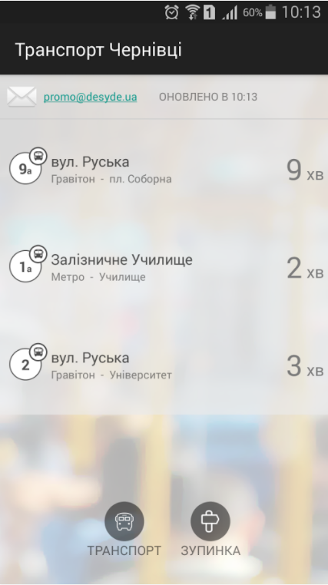
Рисунок 1 – Додаток «Транспорт Чернівці»
Додаток призначений для отримання інформації про прибуття найближчого транспорту певних маршрутів на зупинки міста, що дає змогу користувачу планувати час, або ж обрати транспорт іншого маршруту для економії власного часу.
Функціонал дозволяє обрати або окремий транспортний засіб і відслідковувати всі його зупинки за маршрутом, або переглянути весь транспорт, який зупиняється на обраній зупинці.
Перевагами цього додатку є інтуїтивно зрозумілий інтерфейс та можливість фільтрації не тільки автобусів, а й зупинок на маршрутах.
Недоліком є не завжди актуальна інформація, через те, що її оновлення здійснюється розробниками рідко.
Ще одним прикладом подібного програмного забезпечення може бути додаток «Львівський транспорт онлайн», його робоче вікно зображене на рисунку 2.
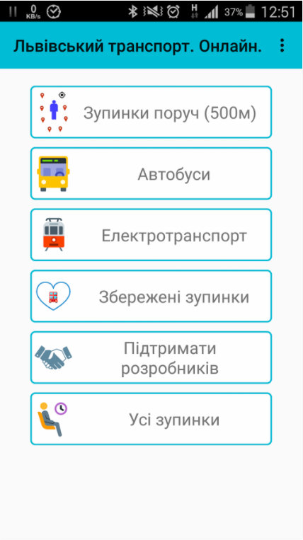
Рисунок 2 – Додаток «Львівський транспорт онлайн»
Це мобільний додаток, завдяки якому можна слідкувати за рухом комунальних автобусів, трамваїв та тролейбусів у режимі реального часу. Також він показуватиме обраний користувачем маршрут, зупинки та розташування транспорту. Таким чином, обравши на карті зупинку, можна побачити, за який час той чи інший транспорт туди прибуде. Проте додаток працює лише за умови постійного доступу до інтернету.
Функціонал додатку:
- онлайн трекер транспорту у Львові;
- пошук за наявними зупинками;
- збереження улюблених зупинок;
- інформація для електротранспорту та автобусів;
- відображення транспорту певного маршруту на мапі.
Однак, на відміну від попереднього прикладу, вся інформація береться не з бази даних, а із сайту Львівської міської ради через інтерфейс Android аплікації та дозволяє оновлювати інформацію автоматично, при її оновленні на офіційному сайті.
Тому явною перевагою можна вважати можливість пошуку потрібного маршруту на карті, що значно полегшить орієнтацію в місті для людини, яка не знайома з місцевою інфраструктурою.
А недоліком я можу виділити тільки незрозумілий інтерфейс, який вимагає у користувача тривалого часу для освоєння.
Загалом, функціональні можливості розглянутих додатків практично однакові, відрізняються вони лише інтерфейсом та додатковими можливостями. При розробці мобільного додатку «Автостанція» потрібно врахувати переваги та недоліки розглянутих додатків.

1.3 Постановка задачі
Розробити Android-додаток для автобусної станції, за допомогою якого пасажир зможе розглянути розклад руху автобусів, дізнатись вартість поїздки до окремого пункту, сортувати рейси за часом відбуття, здійснювати пошук маршруту на карті та налаштовувати нагадування для окремого маршруту.
Для досягнення поставлених цілей і отримання бажаного результату потрібно вирішити такі завдання:
- аналіз вимог щодо створення мобільних додатків;
- вибір засобів розробки;
- проектування інтерфейсу;
- проектування формату зберігання даних;
- розробка додатку;
- тестування та налагодження додатку.
У процесі аналізу було поставлено вимоги щодо проектування та реалізації мобільних додатків під управлінням операційної системи Android, основні моменти та нюанси, які необхідно врахувати і реалізувати, визначено вхідні та вихідні дані.
Вхідні данні:
- інформація про маршрут (початковий пункт, кінцевий пункт, номер автобусу, координати на карті);
- інформація про населений пункт (вартість поїздки, назва населеного пункту);
- розклад відправлень (час відбуття, час прибуття).
Вихідні данні:
- список пересічних населених пунктів;
- час відправлень;
- маршрут на карті.
Функціональна специфікація:
- сортування рейсів;
- пошук рейсу за окремою станцією;
- пошук маршруту на карті;
- налаштування нагадувань;
- відправка листів розробнику.
Специфікація користувача:
Вміння користуватися мобільним пристроєм на операційній системі Android.
Системна специфікація:
Операційна система Android 5.0 або вище, процесор 1.5 Гц, 1 ГБ оперативної пам’яті, 100 мб вільної пам’яті.

1.4 Маркетингове дослідження інновацій
Додаток «Автостанція» повинен надавати користувачу можливість переглядати список маршрутів автостанції «Сторожинець» на своєму Android пристрої.
Мобільний додаток, що розробляється, є аналогом вже існуючих програмних продуктів. Потенційним користувачем може бути будь-яка людина, якій потрібний даний додаток, додаток орієнтований на широку цільову аудиторію без вікових обмежень.
З часом очікується високий попит на додаток, так як він буде надавати максимально свіжу інформацію, мати зручний у використанні інтерфейс та займати мінімум пам’яті на мобільному пристрої.
Слід надати перевагу вільному розповсюдженню мобільного додатку, так як більшість аналогів є безкоштовними. Для цього потрібно розробити детальну документацію з інструкціями по встановленню та використанню мобільного додатку. Також слід передбачити ряд певних налаштувань для більш зручної роботи користувача додатку.
Конкуренція на ринку не дуже висока, так як подібна технологія в нашій області тільки починає набирати популярність і аналогічні програмні засоби відштовхують замовників, зокрема, через велику вартість їх розробки.
З’являються спеціалізовані сайти з продажу контенту для мобільних пристроїв, на яких широкий вибір різних маркетів – додатків. У даний час спеціалізовані портали з розповсюдження додатків мають відомі по всьому світу корпорації. Google Play – магазин додатків від Google, що дозволяє власникам пристроїв з мобільною операційною системою Android та іншими завантажувати і купувати різні додатки, книги, фільми і музику.
Для оцінки конкурентоспроможності додатку потрібно визначити основні параметри базового та нового варіантів мобільного додатку, виконати конструювання еталону конкурентоспроможності, розрахувати інтегральний показник конкурентоспроможності, визначити ефективність нового додатку порівняно з базовим.
У процесі дослідження виділяються основні технічні та економічні параметри базового та нового варіантів додатку (див. табл. 1.1).
Таблиця 1.1 – Основні техніко-економічні параметри додатку
Назва параметру | Одиниця виміру | Варіант |  | Характеристика параметра нового варіанта відносно базового(↑,↓ чи =)
Назва параметру | Одиниця виміру | базовий  (аналог) | новий
Вартість додатку | грн | 2717,29 | 3866,68 | ↓
Результати дослідження інтерфейсу методом GOMS | сек | 3,6 | 2,8 | ↑
Кількість функцій додатку | шт. | 7 | 9 | ↑
Вага додатку | Мб | 47,65 | 11,3 | ↑
Кількість інформації, що передається | біт | 3,8 | 4,2 | ↑
Можливість нарощування функціональних характеристик | бали | 3 | 2 | ↓
Кількість людей, необхідних для обслуговування | чол. | 1 | 1 | =
Виходячи з отриманих результатів, розробка є кращою відносно базового варіанта за чотирма наступними параметрами: результати дослідження методом GOMS,кількість функцій, вага додатку, кількість інформації, що передається, кількість людей, необхідних для обслуговування, можливість нарощування функціональних характеристик. Новий варіант додатку поступається аналогу за вартістю і можливістю нарощування функціональних характеристик.
Для визначення конкурентоспроможності необхідно сконструювати еталон конкурентоспроможності додатку.
Еталон – це міра для відтворення, зберігання і передачі одиниць будь-якої величини, що утворена за таким правилом: серед показників-стимуляторів (здійснюється позитивний вплив на конкурентоспроможність) відбираємо дані з максимальним значенням, а серед показників дестимуляторів (чинить негативний плив на конкурентоспроможність) відбираємо дані з мінімальним значенням. Визначення еталонного значення наведено у таблиці1.2 (колонки 2, 3).
Інтегральний показник конкурентоспроможності відносно еталона () визначається за формулою (1.1):
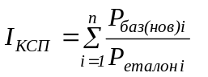, (1.1)
де 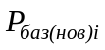, 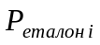 – величини за і-тим параметром відповідно базового, нового варіанта ПЗ та еталона.
Результати розрахунків заносимо до таблиці 1.2 (колонки 4, 5).
Проведені розрахунки будуть свідчити про те, що базове та нове ПЗ може переважати еталон за параметрами. Результатом буде одна із наступних умов:
- якщо , то базове ПЗ перевищує новий зразок за конкурентоспроможністю;
- якщо , то поступається йому;
- при , нове ПЗ знаходиться на одному рівні з базовим.
Таким чином, базовий додаток переважає за еталон параметрами на «6,8», а новий – на «7,4». Тобто новий мобільний додаток є безперечно конкуренто-спроможним порівняно з базовим.
Загальна ефективність розробки нового ПЗ порівняно з базовим визначається за формулою (1.2):
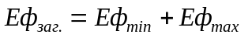 (1.2)
Якщо серед параметрів є такі, для яких мінімальне значення є найбільш ефективним, то має місце рівність (1.3):
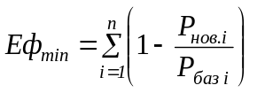, (1.3)
де ,  – величини за і-тим параметром відповідно нового та базового варіанту ПЗ.
Проте, якщо серед параметрів є такі, для яких максимальне значення є найбільш ефективним, то має місце рівність (1.4):
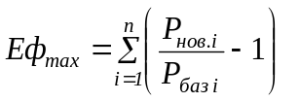 (1.4)
Для розрахунку загальної ефективності визначимо відносне значення параметрів нового ПЗ відносно базового (див. табл. 1.2, колонка 6).
Розрахунок ефективності окремого параметру нового ПЗ здійснюється за формулами (1.3) та (1.4), результати розрахунків заносимо до таблиці 1.2 (колонки 7, 8).
Таблиця 1.2 – Параметри конкурентоспроможності та показники ефективності
Назва параметра | Еталонне значення |  | Варіант |  | 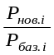 | 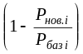 | 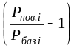
Назва параметра |  |  | 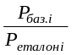 | 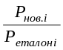
1 | 2 | 3 | 4 | 5 | 6 | 7 | 8
Вартість додатку | min | 2717,29 | 1 | 1,4 | 1,4 | -0,4
Результати дослідження інтерфейсу методом GOMS | min | 2,8 | 1,3 | 1 | 0,8 | 0,2
Кількість функцій додатку | max | 9 | -0,8 | 1 | 1,3 |  | 0,3
Вага додатку | min | 11,3 | 4,22 | 1 | 0,2 | 0,8
Кількість інформації, що передається | max | 4,2 | -0,9 | 1 | 1,1 |  | 0,1
Можливість нарощування функціональних характеристик | max | 3 | 1 | 1 | 0,7 |  | -0,3
Кількість людей, необхідних для обслуговування | min | 1 | 1 | 1 | 1
Разом: |  |  | 6,82 | 7,4 |  | 0,7
Оскільки загальна вартість додатку, що розробляється, перевищує вартість аналогу, то програш від цього буде складати: 1 – 1,4 = –0,4. При розробці додатку вдалося покращити його інтерфейс відносно базового (вдосконалення призвело до спрощення та зручності користування), тому виграш складає: 1 – 0,8 = 0,2.При запланованій кількість функцій додатку, виграш буде складати: 1,3 – 1 = 0,3. За рахунок зменшення ваги додатку можна отримати виграш у розмірі: 1 – 0,2 = 0,8. Передбачена кількість інформації, що передається, дозволить отримати виграш: 1,1 –1 = 0,1, при запланованій можливості нарощення функціональних характеристик, програш складе: 1,3 – 1 = –0,3.
Відповідно до цього, загальна економічна ефективність складе:
Еф_{заг} = –0,4 + 0,2 + 0,3 + 0,8 + 0,1– 0,3 = 0,7.
Таким чином, ефективність виробництва нового програмного забезпечення відносно аналогу складає 0,7.
Отже, у проекті обґрунтовано доцільність розробки нового мобільного додатку «Автостанція», розраховано його собівартість 2 761,92 грн., визначено договірну ціну – 3866,68 грн., розраховано, що період, протягом якого можливо здійснити розробку додатку та запровадити його в дію, – цей період складає 60 днів.
При виконанні маркетингового дослідження інновації розробки мобільного додатку, виконавши усі необхідні розрахунки, встановлено, що технологія нової розробки відповідає оптимальному рівню витрат, і, у підсумку, розроблений додаток є економічно доцільним та конкуренто-спроможним для вільного розповсюдження на ринку додатків для мобільних пристроїв.

Розділ 2. Технічний проект
2.1 Технічне завдання
Найменування програмного забезпечення: Мобільний додаток «Автостанція». Підставою до виконання програмного забезпечення є наказ по коледжу № від 12 березня 2018 року та індивідуальне завдання видане цикловою комісією програмування та інформаційних технологій.
Терміни розробки:
– початок – 25 квітня 2018 року;
– закінчення – 17 червня 2018 року.
Сфери застосування та вимоги до додатків з розкладом маршрутів досить різноманітні, тому існують різні версії, які можуть не містити стандартні функції, проте мати певні специфічні додаткові функції, необхідні конкретній категорії користувачів.
Призначення розробки: розробити додаток для перегляду розкладу маршрутів автобусної станції на мобільному пристрої під управлінням ОС Android.
Розробити програмне забезпечення для зберігання розкладу маршрутів автобусної станції, що в свою чергу дозволить ефективно організувати розпорядок дня пасажира. Застосування програмного забезпечення можливе в повсякденному житті пасажира.
Використовуючи технологію об’єктно-орієнтованого програмування розробити додаток під ОС Android «Автостанція» в якому повинно міститись:
– класи, конструктори та деструктори відповідних класів;
– вивід на екран;
– об’єкти, методи реалізації властивостей об’єкта класу.
Реалізувати ієрархію класів та поліморфізм.
Мобільний додаток що розробляється повинен вирішувати наступні задачі: принципові, функціональні, сервісні.
До принципових задач відносять:
- забезпечення збереження усіх даних пов’язаних з розкладом автобусів;
- зручний інтерфейс;
- засоби захисту від несанкціонованого доступу до даних, а також перегляду та їх модифікації другими програмними засобами;
- мінімізацію можливості виникнення помилок у роботі з даними, які може зробити користувач;
- контроль операцій (запит на підтвердження), які можуть привести до модифікації та пошкодження даних.
До функціональних задач відносять наступні:
- можливість зв’язку з розробником;
- можливість пошуку маршруту за населеним пунктом;
- можливість налаштування нагадувань;
- можливість переходу до сайту розробника.
До сервісних задач відносяться:
- організація головного меню;
- інформування користувача про причину відмови у виконанні тієї чи іншої операції;
- забезпечення маніпуляції з даними;
- організація довідкової системи по використанню програми.
Надійність даного проекту забезпечується використанням методологій об’єктно-орієнтованого програмування.
Мінімальні вимоги до апаратного забезпечення:
– операційна система – Android 5.0 (Lollipop);
– об’єм оперативної пам’яті – 512 Мб;
– місце на диску – 15Мб.
Додаток повинен підтримувати спільний режим роботи з операційною системою Android версії 5.0 (Lollipop) та вище. Вимоги до мови програмування не передбачаються.
У процесі розробки мобільного додатку можливе використання стандартних програмних засобів, які використовуються для програмування додатків під управлінням операційної системи Android.
Етапи розробки додатку можуть уточнюватися згідно календарного плану робіт по узгодженню між замовником та виконавцем (див. табл. 2.1).
Таблиця 2.1 – Етапи роботи над дипломним проектом
Етапи виконання роботи | Термін виконання та приблизний обсяг робіт | Звітні матеріали
Передпроектні дослідження | 25.04-06.05  Аналіз предметної області та існуючих аналогів, вивчення технологій, структури даних, методів рішення тощо | Опис предметної області, аналіз аналогів, вибору методів рішення завдання та засобів розробки, оформлення технічного завдання
Технічний проект | 10.05-16.05  Проектування програмного забезпечення. Розробка алгоритму, визначення форми представлення даних, архітектури програми | Специфікація вимог (опис алгоритму, правил, функціональних вимог, критеріїв якості тощо), опис концептуальної, інформаційної та функціональної моделей
Робочий проект | 17.05-11.06  Реалізація програмного забезпечення | Опис засобів розробки, розробка документів на супроводження ПЗ (інструкції програмісту та користувачу), опис плану тестування (розробка тестів, аналіз результатів тестування)
Оцінка результатів розробки і доцільність її продовження здійснюється замовником по представленню наступних матеріалів:
– встановлений додаток на мобільний пристрій замовника;
– перелік файлів на резервному носії;
– стислий опис роботи додатку та опис всіх файлів, які необхідні для його роботи;
– перелік документів: технічне завдання, пояснювальна записка, додаток та методика тестування, керівництва користувача та програміста.
Склад і зміст дипломного проекту: передпроектні дослідження: аналіз предметної області та існуючих аналогів, постановка задачі, маркетингове дослідження інновацій розробки мобільного додатку, технічний проект: технічне завдання специфікація вимог, концептуальна, логічна та фізична моделі, проектування інтерфейсу, робочий проект: засоби розробки, документи на супроводження додатку (інструкції програмісту та користувачу), план тестування (розробка тестів та аналіз результатів тестування), охорона праці та техніка безпеки, висновки, додатки.
Все програмне забезпечення та супроводжуюча технічна документація повинні відповідати наступним ГОСТам:
– ІСО 5807-85 ГОСТ на розробку програмних документів, схем алгоритмів програм, даних та систем.
– ГОСТ 34.602-89 – Комплекс стандартів на автоматизовані системи. Технічне завдання на створення автоматизованої системи.
– ГОСТ 19.201-78 – Єдина система програмної документації. Технічне завдання. Вимоги до змісту та оформлення.
– ГОСТ 19.781-74 – Вимоги до розробки програмного забезпечення.
– ГОСТ 19.101-77 – Держстандарт на розробку програмної документації, видів програм та програмних документів.
– ГОСТ 29.401-78 – Текст програми. Вимоги до змісту та оформлення.
– ГОСТ 19.106-78 – Вимоги до програмної документації.
– ГОСТ 7.1-84 та ДСТУ 3008-95 – Розробка технічної документації.
Тестування виконується відповідно до «Програми та методики тестування», яка розробляється виконавцем та затверджується замовником.
У процесі розробки програмного забезпечення виконуються наступні види випробувань:
– тестування елементів системи;
– тестування системи у цілому;
– дослідна експлуатація.
Після закінчення відповідного етапу робіт формується відповідний комплект документації.
Завершення етапу розробки фіксується відповідним протоколом захисту дипломних проектів.

2.2 Інформаційна модель предметної області
Вся інформація про окрему заплановану поїздку поділяється на інформацію про маршрут автобусу, характеристики населеного пункту, через який проходить маршрут та розклад відправлень, який містить час всіх поїздок по маршруту за добу (рис. 3).
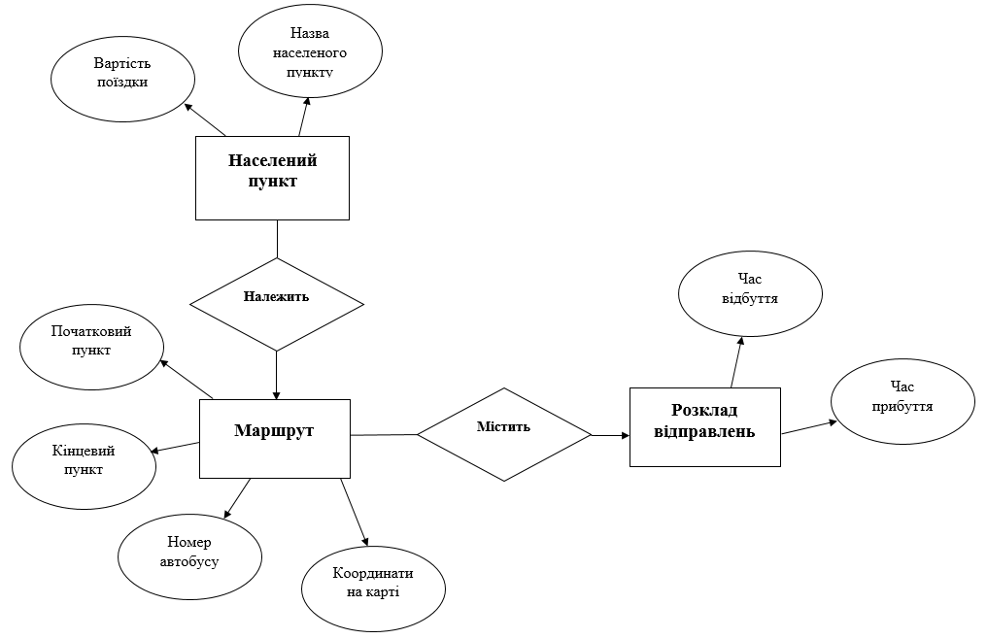
Рисунок 3 – Інформаційна модель
В даній моделі описується взаємозв’язок «Маршруту», «Населеного пункту» та «Розкладу відправлень».
Щоб оновити інформацію в додатку, для підтримання актуальності даних, загружається новий файл з розкладом, який заміняє попередній.

2.3 Концептуальна модель предметної області
Дана концептуальна модель описує функціонал додатку, взаємодію між системою і клієнтом (рис. 4).
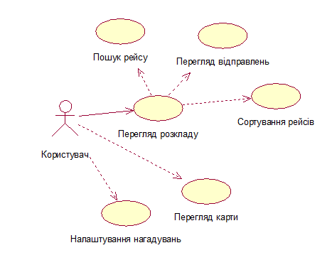
Рисунок 4 – Концептуальна модель
«Перегляд розкладу» – Перегляд розкладу в мобільному додатку;
«Сортування рейсів» – Сортування рейсів за часом відбуття;
«Пошук рейсу» – Пошук рейсу за пунктом прибуття;
«Перегляд відправлень» – Перегляд всіх можливих відправлень за добу;
«Налаштування нагадувань» – Налаштування оповіщення про рейс.
Користувач може отримати інформацію вже в сортованому вигляді, йому треба тільки обрати потрібний маршрут та налаштувати нагадування, якщо це потрібно.

2.3 Об’єктна модель
Головна активність описується в класі MainActivity, який містить методи: initData() – для додавання даних із файлу до масиву, перевантажений onCreate() для побудови списку з даними про маршрути та initAdapter() для зміни стандартного адаптера списку.
Друга активність описується в класі BusActivity, який має атрибут position, який містить позицію, на якій було натиснено, також перевантажені такі методи: onCreate() для налаштування toolbar, viewPager, tabLayout, onOptionsItemSelected() для налаштування меню та getPosition() для отримання позиції натискання. Також є метод setupViewPager для обробки вмістимого ViewPager.
Об’єкт класу Bus містить інформацію про пункт відбуття, пункт прибуття, та посилання на зображення номеру автобуса.
Об’єкт класу Station містить назву станції, ціну поїздки до неї та картинку.
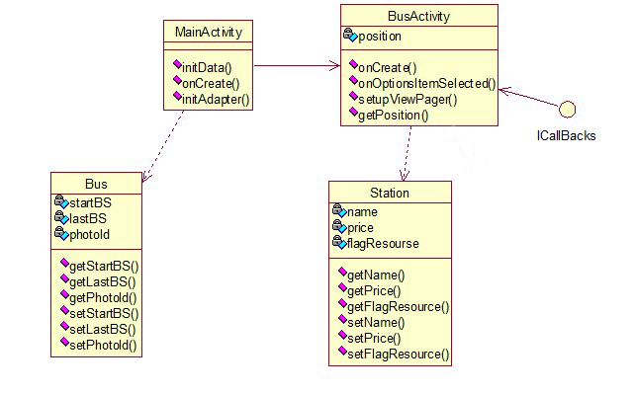
Рисунок 5 – Діаграма класів
В зв’язку з великою кількістю рейсів, інформація про відправлення та прибуття автобусів буде зберігатись завдяки окремому об’єкту класу Time.

2.4 Представлення реалізації
Діаграма пакетів, яка відображає залежності між пакетами зображена на рисунку 6.
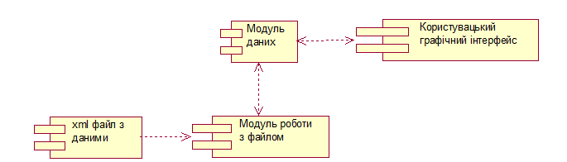
Рисунок 6 – Діаграма пакетів
Завдяки користувацькому інтерфейсу користувач зможе отримати доступ до даних через модуль даних, який дозволяє згрупувати та передати дані в зручному форматі.

Розділ 3. Робочий проект

3.1 Засоби розробки
Як середовище для розробки додатку була обрана програма Android Studio. Вона заснована на програмному забезпеченні IntelliJIDEA від компанії JetBrains. Існує безліч середовищ розробки, але дана була обрана в зв'язку з її зручним графічним інтерфейсом і засобами налагодження. Також основними особливостями Android Studio є можливість верстки в реальному часі, є безліч варіантів розмірів і роздільних здатностей. Присутній розділ довідки, що набагато полегшує роботу в середовищі розробки. Вбудовані інструменти поліпшення якості додатків і монетизації. Є інструменти для відстеження ефективності рекламних оголошень. Додано засіб взаємодії з бета-тестерами і багато іншого. Додатково до всього, нове середовище розробки має функцію GoogleCloudMessaging, яка дозволяє надсилати дані з сервера на Android –пристрої через хмару. Це відмінний спосіб посилати push-повідомлення в додатку. Ще одна корисна річ в Android Studio – інструмент аналізу продуктивності, який називається MemoryMonitor. Він видає всю інформацію про використання пам'яті, що дає можливість оптимізувати роботу додатку.
Android Studio – нове і повністю інтегроване середовище розробки додатків, випущена компанією Google. Даний продукт покликаний забезпечити розробників новими інструментами для створення додатків, а також надати альтернативу застарілому середовищу розробки Eclipse. Середовище розробки підтримує систему «Codeinjection», дана система дозволяє редагувати фрагменти коду з прив'язкою до різних мов. На сайті розробників Google відзначає, що планує регулярно оновлювати версію середовища розробки.
Головні можливості середовища розробки, які були відзначені в ході виконання курсової роботи:
- Включені всі «інтелектуальні» можливості по редагуванню коду – автодоповнення, рефакторинг і аналіз коду;
- Є можливість візуального перегляду майбутнього програми;
- Збірка проекту працює швидше, ніж в альтернативних середовищах розробки;
- Зручний конструктор інтерфейсів;
- Вбудований SDK Manager;
- Зручне і інтуїтивно зрозуміле логування проекту;
- Зазначені кольори і малюнки, використані в layout'e відображаються на кордоні у вигляді невеликих прев'ю, які легко допомагають зрозуміти який саме ресурс використовується;
- Середовище розробки є технологіями компанії Google;
- При виборі ресурсу, його вміст відображається у спливаючих JavaDoc;
- Можливість створення одним кліком layout, відразу прив'язаним до activity;
- Управління локалізацією і перекладами;
- Моніторинг використовуваної пам'яті;
- Доступ до можливостей GoogleCloudServices;
- Система збирання дозволяє збирати додаток як всередині Android Studio, так і за його межами, і збирати різні версії sdk - платну або безкоштовну, призначену для користувача або налагодження і т.д.;
Виділені мінуси середовища розробки Android Studio:
- Довга компіляція проекту;
- Підвисання програми;
- Незручності в управлінні при переході з альтернативної середовища розробки Eclipse.

3.2 Інтерфейс програмного забезпечення
Інтерфейс стартового вікна activity_main виводить список всіх маршрутів автобусної станції. Кожен елемент списку містить зображення з номером автобуса, назву початкового пункту маршруту та назву кінцевого пункту маршруту (рис.7).
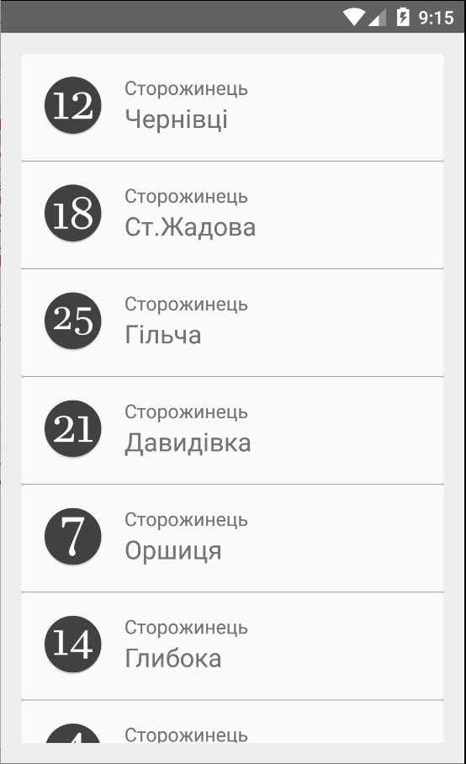
Рисунок 7 – Стартовий екран
Головне вікно додатку activity_bus містить 3 вкладки з даними (рис. 8-10) та меню (рис. 11).
На вкладці «Зупинки» busstopfragment виводиться список зупинок обраного маршруту. Один елемент списку містить зображення населеного пункту, його назву та ціну за квиток до нього (рис. 8).
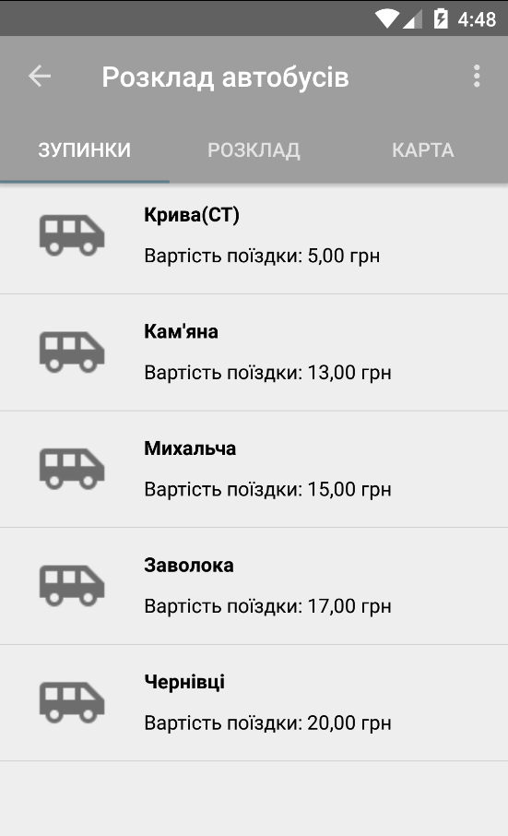
Рисунок 8 – Вкладка «Зупинки»
На вкладці «Розклад» tablefragment виводиться розклад руху автобусів обраного маршруту (рис. 9).
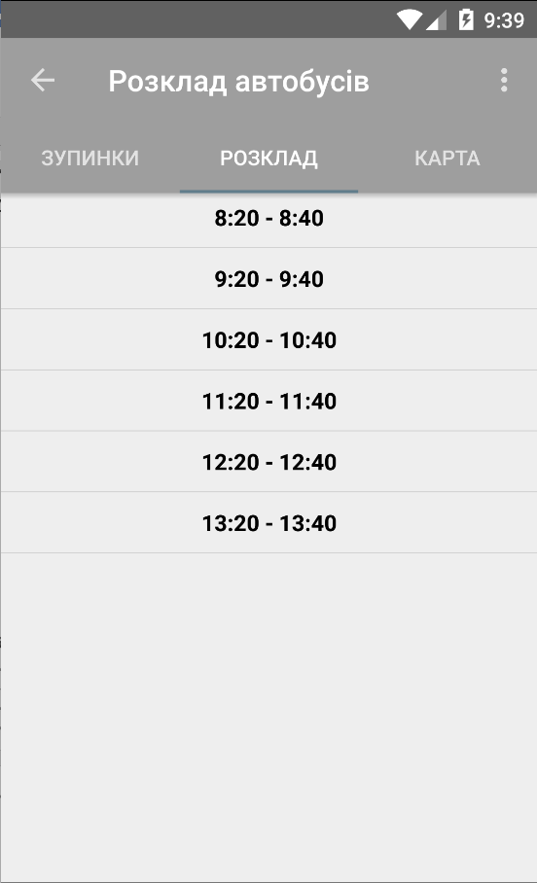
Рисунок 9 – Вкладка «Розклад»
На вкладці «Карта» mapfragment зображується обраний маршрут поїздки на карті (рис. 10).
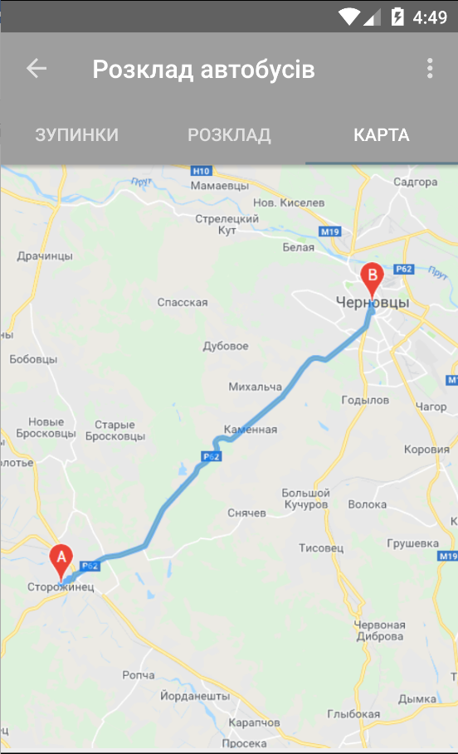
Рисунок 10 – Вкладка «Карта»
Меню main_menu містить пункти (рис. 11):
- «Зв’язок» для зв’язку з розробником за допомогою електронної пошти;
- «Про нас» для перегляд інформації про розробника;
- «Вихід» для виходу з додатку.
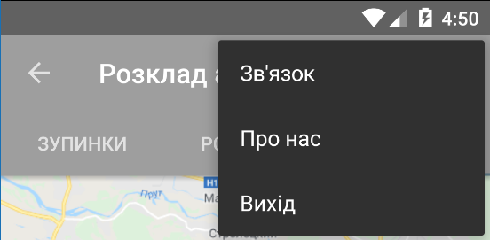
Рисунок 11 – Меню додатку
Пункти меню переправляють користувача в інші мобільні додатки для виконання поставлених функцій.

3.3 Розробка документів на супроводження програмного забезпечення

3.3.1 Інструкція програмісту
Проект містить 2 основних екрана, 3 адаптери та 3 фрагменти, які розміщуються в другому екрані (рис. 12).
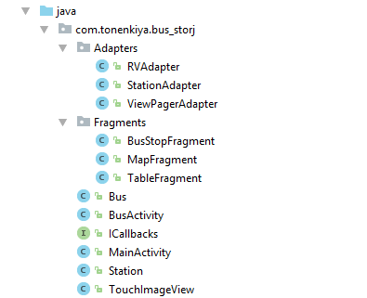
Рисунок 12 – Список компонентів
У файлі MainActivity.java ініціалізуються такі об’єкти:
- Об’єкт класу List<Bus> buses – призначений для зберігання списку маршрутів;
- Об’єкт класу RecyclerView rv – призначений для відображення списку маршрутів.
Та реалізуються такі методи:
- initData() – призначений для вводу інформації про маршрут в масив;
- onCreate() – перевизначений метод класу AppCompatActivity;
- initAdapter() – призначений для зміни базового адаптера для списку RecyclerView.
У файлі activity_main.xml містяться:
- LinearLayout – вертикальний макет для розміщення компонентів:
layout_width="match_parent";
layout_height="match_parent";
padding="16dp";
tools:context="com.tonenkiya.bus_storj.MainActivity".
- RecyclerView – компонент для відображення списку:
background="#ECEFF1";
layout_height="match_parent";
layout_width="match_parent";
id="@+id/rv".
У файлі BusActivity.java ініціалізуються такі об’єкти:
- Об’єкт класу Toolbar toolbar – призначений для оголошення тулбару;
- Об’єкт класу TabLayout tabLayout – призначений для оголошення компоненту вкладки;
- Об’єкт класу ViewPager viewPager – призначений для оголошення компоненту закладок;
- Атрибут int position – призначений для зберігання позиції натискання.
Та реалізуються такі методи:
- onCreate(Bundle savedInstanceState) – перевизначений метод класу AppCompatActivity;
- onCreateOptionsMenu(Menu menu) – призначений для організації меню;
- onOptionsItemSelected(MenuItem item) – призначений для реалізації натискання на компонент меню;
- setupViewPager(ViewPager viewPager) – призначений для реалізації компонента вкладок;
- getPosition() – призначений для отримання позиції.
У файлі activity_bus.xml містяться:
- CoordinatorLayout – макет для розміщення компонентів:
layout_width="match_parent";
layout_height="match_parent".
- AppBarLayout – макет для розміщення компонентів:
layout_width="match_parent";
layout_height="wrap_content";
theme="@style/ThemeOverlay.AppCompat.Dark".
- Toolbar – компонент тулбар:
id="@+id/toolbar";
layout_width="match_parent";
layout_height="?attr/actionBarSize";
background="?attr/colorPrimary";
app:layout_scrollFlags="scroll|enterAlways".
- TabLayout – компонент вкладка:
id="@+id/tablayout";
layout_width="match_parent";
layout_height="wrap_content";
app:tabGravity="fill";
app:tabMode="fixed".
- ViewPager – компонент закладки:
id="@+id/viewpager";
layout_width="match_parent";
layout_height="match_parent".
У файлі BusStopFragment.java ініціалізуються такі об’єкти:
- Об’єкт класу List<Station> stations – призначений для зберігання списку пунктів;
- Об’єкт класу ListView stationsList – призначений для оголошення списку;
- Атрибут ICallbacks ICallbacks – призначений для передачі позиції;
- Атрибут int position – призначений для зберігання позиції.
Та реалізуються такі методи:
- onCreate() – перевизначений метод класу Fragment;
- onCreateView(LayoutInflater inflater, ViewGroup container, Bundle savedInstanceState) – призначений для ініціалізації списку та адаптеру;
- setInitialData() – призначений для заповнення списку інформацією;
- onAttach(Context context) – призначений для отримання позиції натискання.
У файлі busstopfragment.xml містяться:
- RelativeLayout – макет для розміщення компонентів:
layout_width="match_parent";
layout_height="match_parent".
- ListView – компонент списку:
id="@+id/stationsList";
layout_height="match_parent";
layout_width="match_parent";
layout_alignParentTop="true";
layout_marginTop="100dp".
- LinearLayout – макет для розміщення компонентів:
layout_width="match_parent";
layout_height="match_parent";
orientation="horizontal";
padding="16dp".
- ImageView – компонент зображення станції:
id="@+id/flag";
layout_marginRight="16dp";
layout_marginEnd="16dp";
layout_width="70dp";
layout_height="50dp".
- TextView – компонент для відображення назви станції:
id="@+id/name";
layout_width="wrap_content";
layout_height="wrap_content";
text="Назва станції";
textStyle="bold";
textColor="@color/colorBlack".
- TextView– компонент для відображення ціни:
id="@+id/price";
layout_width="wrap_content";
layout_height="wrap_content";
text="Ціна";
textColor="@color/colorBlack".
У файлі TableFragment.java ініціалізуються такі об’єкти:
- Об’єкт класу ListView listtime – призначений для оголошення списку;
- Атрибут ICallbacks ICallbacks – призначений для передачі позиції;
- Атрибут int position – призначений для зберігання позиції.
Та реалізуються такі методи:
- onCreate() – перевизначений метод класу Fragment;
- onCreateView(LayoutInflater inflater, ViewGroup container, Bundle savedInstanceState) – призначений для ініціалізації списку та адаптеру;
- onAttach(Context context) – призначений для отримання позиції натискання;
- setOnItemClickListener(new AdapterView.OnItemClickListener()) – призначений для обробки натискання на пункт списку і налаштування нагадування.
У файлі tablefragment.xml містяться:
- RelativeLayout – макет для розміщення компонентів:
layout_width="match_parent";
layout_height="match_parent".
- ListView – компонент для відображення розкладу маршрутів:
id="@+id/timing";
layout_width="match_parent";
layout_height="match_parent";
layout_alignParentTop="true";
layout_marginTop="100dp".
У файлі MapFragment.java ініціалізуються такі атрибути:
- Атрибут ICallbacks ICallbacks – призначений для передачі позиції;
- Атрибут int position – призначений для зберігання позиції.
Та реалізуються такі методи:
- onCreate() – перевизначений метод класу Fragment;
- onCreateView(LayoutInflater inflater, ViewGroup container, Bundle savedInstanceState) – призначений для ініціалізації карти;
- onAttach(Context context) – призначений для отримання позиції натискання.
У файлі mapfragment.xml містяться:
- LinearLayout – макет для розміщення компонентів:
layout_width="match_parent";
layout_height="match_parent";
orientation="vertical".
- TouchImageView – компонент для відображення карти:
id="@+id/imagemap";
layout_width="match_parent";
layout_height="match_parent";
contentDescription="@string/not_image";
src="@drawable/ic_launcher_background".
Bus.java – клас, який описує автобусний маршрут.
Містить такі атрибути:
- Атрибут String StartBS – для зберігання назви початкового пункту;
- Атрибут String LastBS – для зберігання назви кінцевого пункту;
- Атрибут int photoId – для зберігання посилання на зображення.
Та реалізуються такі методи:
- Геттери: getStartBS(); getLastBS(); getPhotoId().
- Сеттери: setStartBS();setLastBS(); setPhotoId().
Station.java – клас, який описує населений пункт.
Містить такі атрибути:
- Атрибут String name – для зберігання назви населеного пункту;
- Атрибут String price – для зберігання ціни за квиток;
- Атрибут int flagResourse – для зберігання посилання на зображення.
Та реалізуються такі методи:
- Геттери: getName(); getPrice(); getflagResourse().
- Сеттери: setName();setPrice(); setflagResourse().
RVAdapter.java – адаптер для реалізації списку маршрутів.
У файлі RVAdapter.java ініціалізуються такі об’єкти:
- CardView cv – для оголошення елементу списку;
- TextView start_stat – для оголошення текстового поля з початковою станцією;
- TextView last_stat – для оголошення текстового поля з кінцевою станцією;
- ImageView bus_photo – для оголошення компоненту з зображенням номера автобуса.
Та реалізуються такі методи:
- PersonViewHolder(View itemView) – призначений для знаходження компонентів;
- onCreate() – перевизначений метод класу Adapter;
- onCreateViewHolder(ViewGroup viewGroup, int i) – призначений для створення списку;
- onBindViewHolder(PersonViewHolder personViewHolder, int i) – призначений для створення пункту списку.
StationAdapter.java – адаптер для реалізації списку населених пунктів.
У файлі StationAdapter.java ініціалізуються такі об’єкти:
- Об’єкт LayoutInflater inflater – призначений для оголошення елементу списку;
- Об’єкт List<Station> stations – призначений для оголошення списку пунктів.
Та реалізуються такі методи:
- StationAdapter() – конструктор класу;
- getView() – призначений для побудови списку пунктів.
ViewPagerAdapter.java – адаптер для реалізації закладок;
У файлі ViewPagerAdapter.java ініціалізуються такі об’єкти:
- Об’єкт List<Fragment> mFragmentList – призначений для оголошення масиву вкладок;
- Об’єкт List<String> mFragmentTitleList – призначений для оголошення масиву назв вкладок.
Та реалізуються такі методи:
- getItem(int position) – призначений для отримання номеру відкритої вкладки;
- getCount() – призначений для отримання кількості вкладок;
- getPageTitle(int position) – призначений для отримання назви вкладки;
- addFragment(Fragment fragment, String title) – призначений для додавання фрагменту до вкладки.

3.4.2 Інструкція користувачеві
Після запуску мобільного додатку відкривається стартовий екран, який містить список всіх маршрутів автостанції (рис. 13). Тут користувач може
побачити кінцеві населені пункти маршруту та номер автобуса.
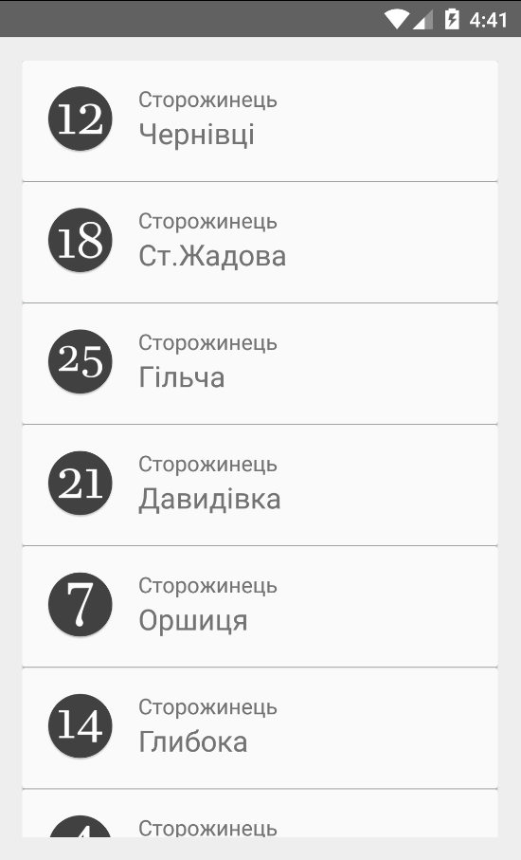
Рисунок 13 – Вікно «Список маршрутів»
Після вибору потрібного маршруту відкривається головне вікно додатку «Розклад автобусів» (рис. 14). Воно містить три вкладки: «Зупинки», «Розклад», «Карта». На вкладці «Зупинки» користувач може побачити всі населені пункти, через які проходить маршрут та вартість квитка.
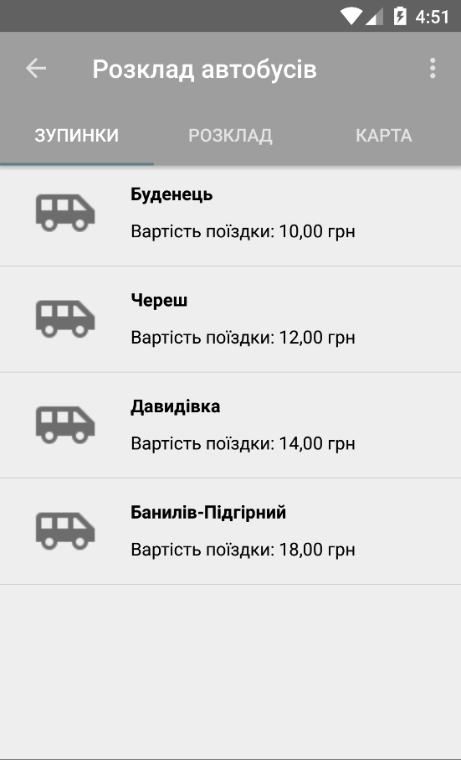
Рисунок 14 – Вікно «Розклад автобусів»
Після вибору вкладки «Розклад», відкривається вікно, яке містить розклад всіх поїздок обраного маршруту (рис. 15).
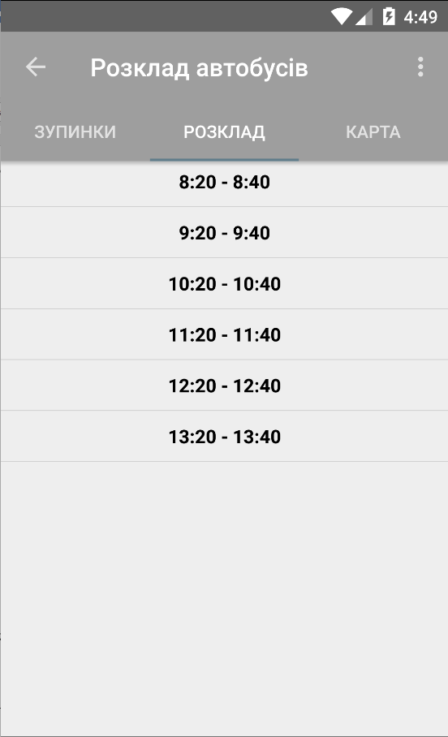
Рисунок 15 – Вкладка «Розклад»
При бажанні користувач може налаштувати нагадування на окремий рейс, натиснувши на потрібний пункт списку. Тоді відкриється діалогове вікно для підтвердження (рис.16). Щоб створити нагадування, потрібно відповісти «Так».
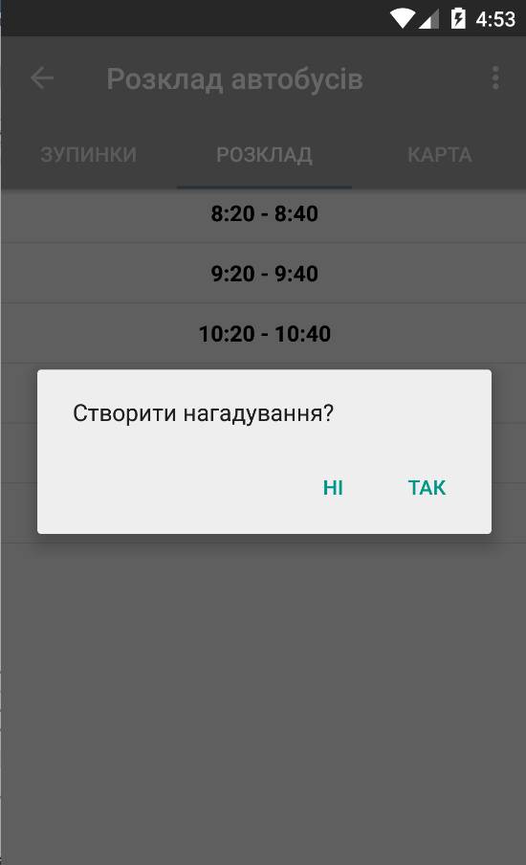
Рисунок 16 – Діалогове вікно підтвердження
Створене нагадування буде виглядати, як на рисунку 17.
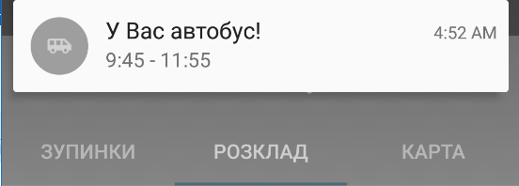
Рисунок 17 – Нагадування
Після вибору вкладки «Карта», відкривається вікно, яке містить розташування обраного маршруту на карті (рис. 18).
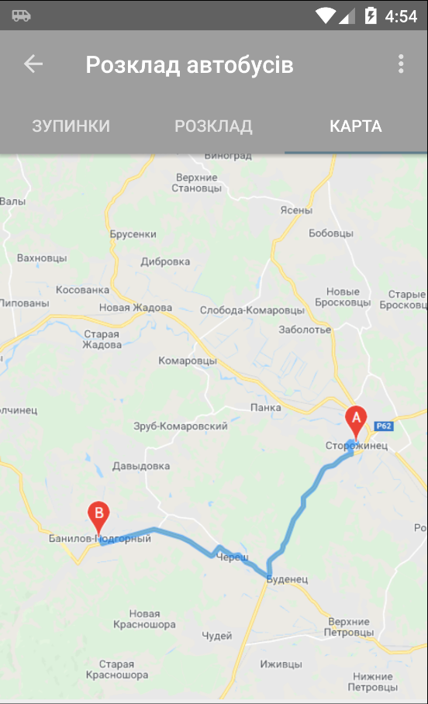
Рисунок 18 – Вкладка «Карта»
Головне меню додатку (рис.19) містить два пункти: «Зв’язок» та «Про нас».
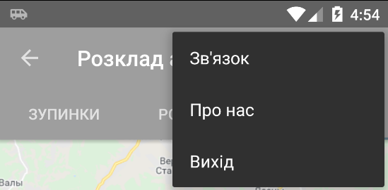
Рисунок 19 – Головне меню
При натисканні на пункт «Зв’язок», користувач може надіслати листа розробнику, використовуючи поштовий додаток на мобільному телефоні. При натисканні на пункт «Про нас», користувач може переглянути всю інформацію про розробника на сторінці з інформацією в інтернеті. Кнопка «Вихід» призначена для виходу із додатку.

Розділ 4. Тестування програмного забезпечення
Тестування проводилось на пристрої Meizu m3s та за допомогою емулятора Android-пристроїв GenyMotion, інтерфейс якого зображено на рисунку 20.
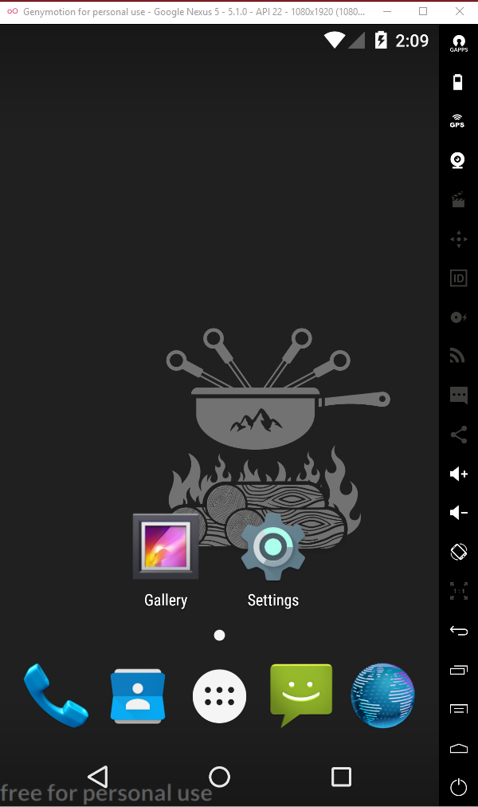
Рисунок 20 – Інтерфейс емулятора
Коректність роботи додатку було перевірено при виборі маршруту та налаштування нагадування на окремий рейс.
Після вибору маршруту було виведено розклад руху автобусів (рис. 21).
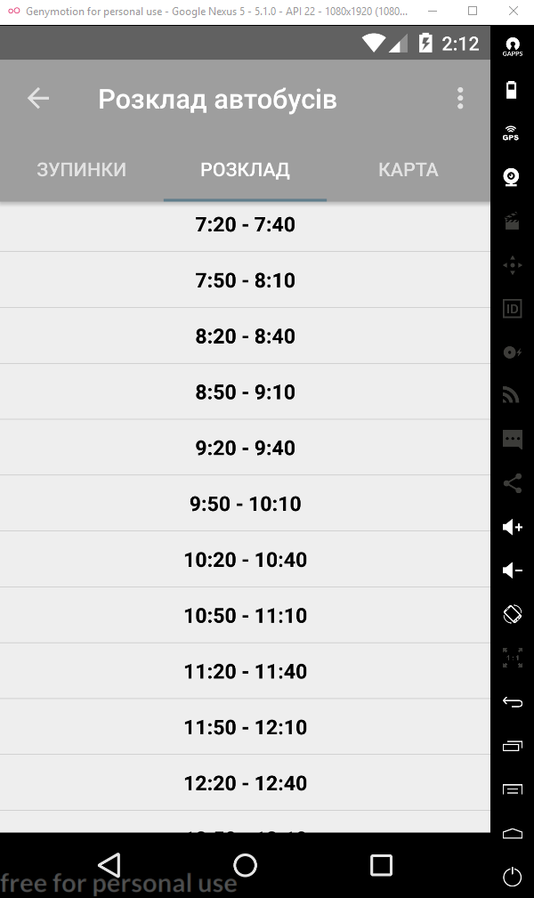
Рисунок 21 – Вивід розкладу
Після вибору пункту розкладу на екрані з’явилось повідомлення про підтвердження створення нагадування (рис. 22).
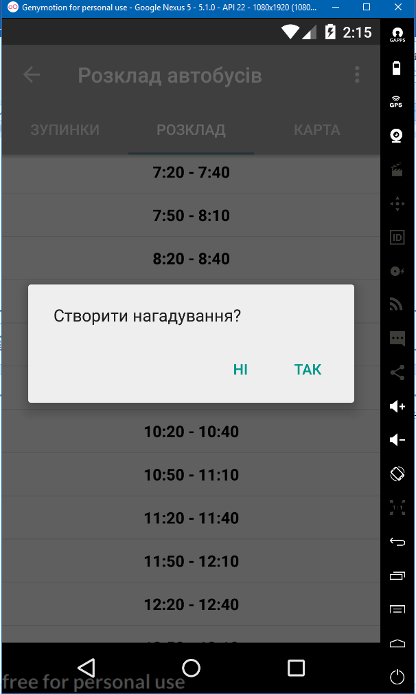
Рисунок 22 – Вікно підтвердження
Після підтвердження дії, нагадування було створене і відобразилось правильно (рис. 23).
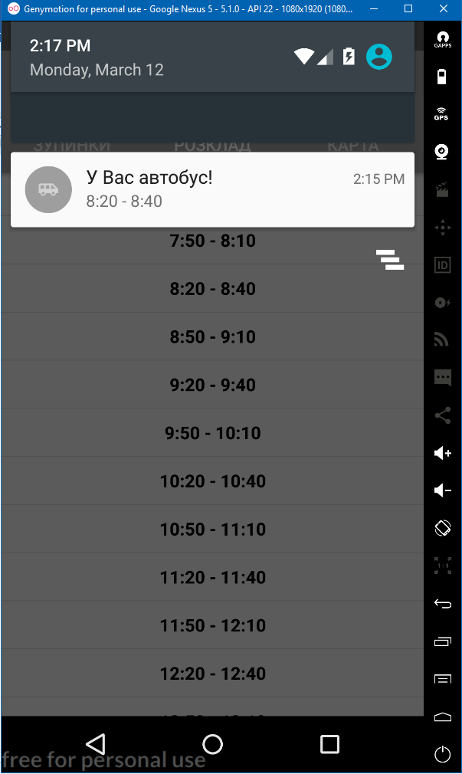
Рисунок 23 – Вікно з нагадуванням
Отриманий результат відповідає очікуваному, з чого можна зробити висновок, що мобільний додаток працює коректно.

Висновки
Результатом курсового проекту є мобільний додаток «Автостанція» під управлінням операційної системи Android.
Під час виконання даного проекту були виконані наступні завдання:
- реалізація програми під управлінням операційної системи Android;
- забезпечення механізму обробки отриманих даних з файлу;
- створення зрозумілого для користувача інтерфейсу клієнтської програми.
У результаті розробки мобільного додатку було ознайомлено із основами розробки під операційну систему Android, отримано навички використання основних компонентів Android, навички розробки клієнтських додатків.
Мобільний додаток було розроблено в інтегрованому середовищі розробки мобільних додатків Android Studio за допомогою об’єктно-орієнтованої мови програмування Java та мови розмітки XML.
Створений мобільний додаток допоможе користувачам знаходити маршрут до потрібного населенного пункту, дізнаватись ціну поїздки та налаштовувати нагадування на окремий рейс.
Важливими перевагами даної розробки є простота та зручність у використанні, компактність та надійність. Потенційний попит на створений додаток передбачається високим, так як даний додаток розрахований на широку цільову аудиторію. Розроблений мобільний додаток пройшов тестування і відповідає основним вимогам надійності.

Перелік джерел
1. Голощапов А. Google Android. Системные компоненты и сетевые коммуникации.– БХВ-Петербург: Профессиональное программирование, 2012. –384 с.
2. Голощапов А. Google Android. Создание приложений для смартфонов и планшетных ПК.– БХВ-Петербург: В подлиннике, 2014. – 928 с.
3. Дейтел П., Дейтел Х. Android для разработчиков. – П.: Библиотека программиста, 2015. – 384 с.
4. Дэрси Л., Кондер Ш. Разработка приложений для Android-устройств. Том 1. Базовые принципы – Лори: Библиотека разработчиков, 2014. – 402 с
5. Ильдар ХабибуллинСамоучитель XML – БХВ-Петербург, 2003 – 478 c.
6. Разработка под Android.[Електронний ресурс]. – Режим доступу: http://developer.alexanderklimov.ru/android/
7. Учебник по Андроид. Уроки для начинающих [Електронний ресурс].– Режим доступу: http://startandroid.ru/ru/
8. Шилдт Г. Java. Руководство для начинающих / Г. Шилдт; пер. с англ. – М.: ООО «И.Д. Вильямс», 2012 – 624 с.
9. Эккель Б. Философия Java. Библиотека программиста. 4-е изд. – СПБ.: Питер, 2009. – 640с.

додатки

Додаток А
Тексти програмного коду
А.1 Вміст файлу activity_bus.xml
<?xml version="1.0" encoding="utf-8"?>
<android.support.design.widget.CoordinatorLayout xmlns:android="http://schemas.android.com/apk/res/android"
xmlns:app="http://schemas.android.com/apk/res-auto"
android:layout_width="match_parent"
android:layout_height="match_parent">

<android.support.design.widget.AppBarLayout
android:layout_width="match_parent"
android:layout_height="wrap_content"
android:theme="@style/ThemeOverlay.AppCompat.Dark">

<android.support.v7.widget.Toolbar
android:id="@+id/toolbar"
android:layout_width="match_parent"
android:layout_height="?attr/actionBarSize"
android:background="?attr/colorPrimary"
app:layout_scrollFlags="scroll|enterAlways" />

<android.support.design.widget.TabLayout
android:id="@+id/tablayout"
android:layout_width="match_parent"
android:layout_height="wrap_content"
app:tabGravity="fill"
app:tabMode="fixed" />

</android.support.design.widget.AppBarLayout>

<android.support.v4.view.ViewPager
android:id="@+id/viewpager"
android:layout_width="match_parent"
android:layout_height="match_parent" />

</android.support.design.widget.CoordinatorLayout>

А.2 Вміст файлу activity_main.xml
<?xml version="1.0" encoding="utf-8"?>
<LinearLayout xmlns:android="http://schemas.android.com/apk/res/android"
android:layout_width="match_parent"
android:layout_height="match_parent"
xmlns:tools="http://schemas.android.com/tools"
android:padding="16dp"
tools:context="com.tonenkiya.bus_storj.MainActivity">
</LinearLayout>

А.3 Вміст файлу busstopfragment.xml
<?xml version="1.0" encoding="utf-8"?>
<RelativeLayout xmlns:android="http://schemas.android.com/apk/res/android"
android:layout_width="match_parent"
android:layout_height="match_parent"
>

<ListView android:id="@+id/stationsList"
android:layout_height="match_parent"
android:layout_width="match_parent"
android:layout_alignParentTop="true"
android:layout_marginTop="100dp"/>
</RelativeLayout>

А.4 Вміст файлу item.xml
<?xml version="1.0" encoding="utf-8"?>
<android.support.v7.widget.CardView
xmlns:android="http://schemas.android.com/apk/res/android"
android:layout_width="match_parent"
android:layout_height="wrap_content"
android:id="@+id/cv"
>

<RelativeLayout
android:layout_width="match_parent"
android:layout_height="wrap_content"
android:padding="16dp"
android:layout_marginBottom="3sp"
>

<ImageView
android:layout_width="wrap_content"
android:layout_height="wrap_content"
android:id="@+id/bus_photo"
android:layout_alignParentLeft="true"
android:layout_alignParentTop="true"
android:layout_marginRight="16dp"
/>

<TextView
android:layout_width="wrap_content"
android:layout_height="wrap_content"
android:id="@+id/start_stat"
android:layout_toRightOf="@+id/bus_photo"
android:layout_alignParentTop="true"
android:textSize="15sp"
/>

<TextView
android:layout_width="wrap_content"
android:layout_height="wrap_content"
android:id="@+id/last_stat"
android:layout_toRightOf="@+id/bus_photo"
android:layout_below="@+id/start_stat"
android:textSize="20sp"
android:layout_marginTop="5dp"
/>
</RelativeLayout>
</android.support.v7.widget.CardView>

А.5 Вміст файлу list_item.xml
<?xml version="1.0" encoding="utf-8"?>
<LinearLayout xmlns:android="http://schemas.android.com/apk/res/android"
android:layout_width="match_parent"
android:layout_height="match_parent"
android:orientation="horizontal"
android:padding="16dp">
<ImageView
android:id="@+id/flag"
android:layout_marginRight="16dp"
android:layout_marginEnd="16dp"
android:layout_width="70dp"
android:layout_height="50dp" />

<LinearLayout
android:orientation="vertical"
android:layout_width="match_parent"
android:layout_height="wrap_content">

<TextView
android:id="@+id/name"
android:layout_width="wrap_content"
android:layout_height="wrap_content"
android:text="Назва станції"
android:textStyle="bold"
android:textColor="@color/colorBlack"/>

<TextView
android:id="@+id/price"
android:layout_width="wrap_content"
android:layout_height="wrap_content"
android:text="Ціна"
android:textColor="@color/colorBlack"
android:layout_marginTop="10dp"
/>
</LinearLayout>
</LinearLayout>

А.6 Вміст файлу mapfragment.xml
<?xml version="1.0" encoding="utf-8"?>
<LinearLayout xmlns:android="http://schemas.android.com/apk/res/android"
xmlns:app="http://schemas.android.com/apk/res-auto"
android:layout_width="match_parent"
android:layout_height="match_parent"
android:orientation="vertical" >

<com.tonenkiya.bus_storj.TouchImageView
android:id="@+id/imagemap"
android:layout_width="wrap_content"
android:layout_height="wrap_content"
android:contentDescription="@string/not_image"
android:src="@drawable/ic_launcher_background"/>
<!-- android:layout_marginTop="55dp" -->
</LinearLayout>

А.7 Вміст файлу recyclerview_activity.xml
<?xml version="1.0" encoding="utf-8"?>
<LinearLayout xmlns:android="http://schemas.android.com/apk/res/android"
android:layout_width="match_parent" android:layout_height="match_parent"
android:padding="16dp"
>
<android.support.v7.widget.RecyclerView
android:background="#ECEFF1"
android:layout_height="match_parent"
android:layout_width="match_parent"
android:id="@+id/rv"
>
</android.support.v7.widget.RecyclerView>
</LinearLayout>

А.8 Вміст файлу tablefragment.xml
<?xml version="1.0" encoding="utf-8"?>
<RelativeLayout
xmlns:android="http://schemas.android.com/apk/res/android"
android:layout_width="match_parent"
android:layout_height="match_parent">

<ListView
android:id="@+id/timing"
android:layout_width="match_parent"
android:layout_height="match_parent"
android:layout_alignParentTop="true"
android:layout_marginTop="100dp">
</ListView>>
</RelativeLayout>

А.9 Вміст файлу time_item.xml
<?xml version="1.0" encoding="utf-8"?>
<TextView xmlns:android="http://schemas.android.com/apk/res/android"
android:layout_width="match_parent"
android:layout_height="match_parent"
android:padding="10dp"
android:textColor="#000000"
android:textSize="15sp"
android:textStyle="bold"
android:textAlignment="center">
</TextView>

А.10 Вміст файлу RVAdapter.java
package com.tonenkiya.bus_storj.Adapters;

import android.content.Context;
import android.content.Intent;
import android.support.v7.widget.CardView;
import android.support.v7.widget.RecyclerView;
import android.view.LayoutInflater;
import android.view.View;
import android.view.ViewGroup;
import android.widget.ImageView;
import android.widget.TextView;

import com.tonenkiya.bus_storj.Bus;
import com.tonenkiya.bus_storj.BusActivity;
import com.tonenkiya.bus_storj.MainActivity;
import com.tonenkiya.bus_storj.R;

import java.util.List;

import static android.support.v4.content.ContextCompat.startActivity;

/**
* Created by Admin on 24.01.2018.
*/

public class RVAdapter extends RecyclerView.Adapter<RVAdapter.PersonViewHolder> {
public static class PersonViewHolder extends RecyclerView.ViewHolder implements View.OnClickListener{
CardView cv;
TextView start_stat;
TextView last_stat;
ImageView bus_photo;

PersonViewHolder(View itemView) {
super(itemView);
itemView.setOnClickListener(this);
cv = (CardView) itemView.findViewById(R.id.cv);
start_stat = (TextView) itemView.findViewById(R.id.start_stat);
last_stat = (TextView) itemView.findViewById(R.id.last_stat);
bus_photo = (ImageView) itemView.findViewById(R.id.bus_photo);
}

@Override
public void onClick(View view) {
Context context = view.getContext();
int position = getAdapterPosition();
Intent i;
i = new Intent(context, BusActivity.class);
i.putExtra("EXTRA_POS", position);
context.startActivity(i);
}
}

List<Bus> buses;

public RVAdapter(List<Bus> buses) {

this.buses = buses;
}

@Override
public int getItemCount() {

return buses.size();
}

@Override
public PersonViewHolder onCreateViewHolder(ViewGroup viewGroup, int i) {
View v = LayoutInflater.from(viewGroup.getContext()).inflate(R.layout.item, viewGroup, false);
PersonViewHolder pvh = new PersonViewHolder(v);
return pvh;
}

@Override
public void onBindViewHolder(PersonViewHolder personViewHolder, int i) {
personViewHolder.start_stat.setText(buses.get(i).StartBS);
personViewHolder.last_stat.setText(buses.get(i).LastBS);
personViewHolder.bus_photo.setImageResource(buses.get(i).photoId);
}

@Override
public void onAttachedToRecyclerView(RecyclerView recyclerView) {
super.onAttachedToRecyclerView(recyclerView);
}
}

А.11 Вміст файлу StationAdapter.java
package com.tonenkiya.bus_storj.Adapters;

import android.content.Context;
import android.view.LayoutInflater;
import android.view.View;
import android.view.ViewGroup;
import android.widget.ArrayAdapter;
import android.widget.ImageView;
import android.widget.TextView;

import com.tonenkiya.bus_storj.R;
import com.tonenkiya.bus_storj.Station;

import java.util.List;

/**
* Created by Admin on 28.01.2018.
*/

public class StationAdapter extends ArrayAdapter<Station> {
private LayoutInflater inflater;
private int layout;
private List<Station> stations;

public StationAdapter(Context context, int resource, List<Station> stations){
super(context, resource, stations);
this.stations = stations;
this.layout = resource;
this.inflater = LayoutInflater.from(context);
}

public View getView(int position, View convertView, ViewGroup parent){
View view = inflater.inflate(this.layout, parent, false);
ImageView flagView = (ImageView) view.findViewById(R.id.flag);
TextView nameView = (TextView) view.findViewById(R.id.name);
TextView priceView = (TextView) view.findViewById(R.id.price);

Station station = stations.get(position);

flagView.setImageResource(station.getFlagResourse());
nameView.setText(station.getName());
priceView.setText(station.getPrice());

return view;
}
}
А.12 Вміст файлу ViewPagerAdapter.java
package com.tonenkiya.bus_storj.Adapters;

import android.support.v4.app.Fragment;
import android.support.v4.app.FragmentManager;
import android.support.v4.app.FragmentStatePagerAdapter;
import android.support.v4.view.ViewPager;
import android.view.View;

import java.util.ArrayList;
import java.util.List;

/**
* Created by Admin on 25.01.2018.
*/

public class ViewPagerAdapter extends FragmentStatePagerAdapter {

private final List<Fragment> mFragmentList = new ArrayList<>();
private final List<String> mFragmentTitleList = new ArrayList<>();

public ViewPagerAdapter(FragmentManager fm){

super(fm);
}

@Override
public Fragment getItem(int position){
return mFragmentList.get(position);
}

@Override
public int getCount(){
return mFragmentList.size();
}

@Override
public CharSequence getPageTitle(int position){
return mFragmentTitleList.get(position);
}

@Override
public int getItemPosition(Object object){
return POSITION_NONE;
}

public void addFragment(Fragment fragment, String title){
mFragmentList.add(fragment);
mFragmentTitleList.add(title);
}
}

А.13 Вміст файлу BusStopFragment.java
package com.tonenkiya.bus_storj.Fragments;

//import android.app.Fragment;
import android.app.Activity;
import android.app.ListFragment;
import android.content.Context;
import android.content.Intent;
import android.support.v4.app.Fragment;
import android.os.Bundle;
import android.view.LayoutInflater;
import android.view.View;
import android.view.ViewGroup;
import android.widget.ListView;
import android.widget.Toast;

import com.tonenkiya.bus_storj.Adapters.StationAdapter;
import com.tonenkiya.bus_storj.ICallbacks;
import com.tonenkiya.bus_storj.MainActivity;

import com.tonenkiya.bus_storj.R;
import com.tonenkiya.bus_storj.Station;

import java.util.ArrayList;
import java.util.List;

/**
* Created by Admin on 25.01.2018.
*/

public class BusStopFragment extends Fragment {

private List<Station> stations = new ArrayList();

ListView stationsList;

private ICallbacks ICallbacks;
private int position;

@Override
public void onCreate(Bundle savedInstanceState){
super.onCreate(savedInstanceState);
setInitialData();
}

@Override
public View onCreateView(LayoutInflater inflater, ViewGroup container, Bundle savedInstanceState){
View view = inflater.inflate(R.layout.busstopfragment, container, false);
stationsList = (ListView) view.findViewById(R.id.stationsList);
Activity activity = new Activity();
StationAdapter stationAdapter = new StationAdapter(getActivity().getApplicationContext(), R.layout.list_item, stations);
stationsList.setAdapter(stationAdapter);
return view;
}

private void setInitialData(){
switch (position){
case 0: stations.add(new Station(this.getString(R.string.selo1), this.getString(R.string.cost1), R.drawable.ic_stop));
stations.add(new Station(this.getString(R.string.selo2), this.getString(R.string.cost2), R.drawable.ic_stop));
stations.add(new Station(this.getString(R.string.selo3), this.getString(R.string.cost3), R.drawable.ic_stop));
stations.add(new Station(this.getString(R.string.selo4), this.getString(R.string.cost4), R.drawable.ic_stop));
stations.add(new Station(this.getString(R.string.selo5), this.getString(R.string.cost5), R.drawable.ic_stop));
break;
case 1: stations.add(new Station(this.getString(R.string.selo81), this.getString(R.string.cost81), R.drawable.ic_stop));
stations.add(new Station(this.getString(R.string.selo82), this.getString(R.string.cost82), R.drawable.ic_stop));
stations.add(new Station(this.getString(R.string.selo83), this.getString(R.string.cost83), R.drawable.ic_stop));
stations.add(new Station(this.getString(R.string.selo24), this.getString(R.string.cost24), R.drawable.ic_stop));
stations.add(new Station(this.getString(R.string.selo25), this.getString(R.string.cost25), R.drawable.ic_stop));
break;
case 2: stations.add(new Station(this.getString(R.string.selo31), this.getString(R.string.cost31), R.drawable.ic_stop));
stations.add(new Station(this.getString(R.string.selo32), this.getString(R.string.cost32), R.drawable.ic_stop));
stations.add(new Station(this.getString(R.string.selo33), this.getString(R.string.cost33), R.drawable.ic_stop));
stations.add(new Station(this.getString(R.string.selo34), this.getString(R.string.cost34), R.drawable.ic_stop));
break;
case 3: stations.add(new Station(this.getString(R.string.selo81), this.getString(R.string.cost81), R.drawable.ic_stop));
stations.add(new Station(this.getString(R.string.selo42), this.getString(R.string.cost42), R.drawable.ic_stop));
stations.add(new Station(this.getString(R.string.selo43), this.getString(R.string.cost43), R.drawable.ic_stop));
stations.add(new Station(this.getString(R.string.selo44), this.getString(R.string.cost44), R.drawable.ic_stop));
stations.add(new Station(this.getString(R.string.selo33), this.getString(R.string.cost34), R.drawable.ic_stop));
break;
case 4: stations.add(new Station(this.getString(R.string.selo31), this.getString(R.string.cost31), R.drawable.ic_stop));
stations.add(new Station(this.getString(R.string.selo52), this.getString(R.string.cost52), R.drawable.ic_stop));
stations.add(new Station(this.getString(R.string.selo53), this.getString(R.string.cost53), R.drawable.ic_stop));
stations.add(new Station(this.getString(R.string.selo54), this.getString(R.string.cost54), R.drawable.ic_stop));
stations.add(new Station(this.getString(R.string.selo55), this.getString(R.string.cost55), R.drawable.ic_stop));
break;
case 5: stations.add(new Station(this.getString(R.string.selo61), this.getString(R.string.cost61), R.drawable.ic_stop));
stations.add(new Station(this.getString(R.string.selo62), this.getString(R.string.cost62), R.drawable.ic_stop));
stations.add(new Station(this.getString(R.string.selo63), this.getString(R.string.cost63), R.drawable.ic_stop));
stations.add(new Station(this.getString(R.string.selo64), this.getString(R.string.cost64), R.drawable.ic_stop));
stations.add(new Station(this.getString(R.string.selo65), this.getString(R.string.cost65), R.drawable.ic_stop));
break;
case 6: stations.add(new Station(this.getString(R.string.selo71), this.getString(R.string.cost71), R.drawable.ic_stop));
stations.add(new Station(this.getString(R.string.selo72), this.getString(R.string.cost72), R.drawable.ic_stop));
stations.add(new Station(this.getString(R.string.selo73), this.getString(R.string.cost73), R.drawable.ic_stop));
stations.add(new Station(this.getString(R.string.selo74), this.getString(R.string.cost74), R.drawable.ic_stop));
stations.add(new Station(this.getString(R.string.selo75), this.getString(R.string.cost75), R.drawable.ic_stop));
break;
case 7: stations.add(new Station(this.getString(R.string.selo81), this.getString(R.string.cost81), R.drawable.ic_stop));
stations.add(new Station(this.getString(R.string.selo82), this.getString(R.string.cost82), R.drawable.ic_stop));
stations.add(new Station(this.getString(R.string.selo83), this.getString(R.string.cost83), R.drawable.ic_stop));
stations.add(new Station(this.getString(R.string.selo84), this.getString(R.string.cost84), R.drawable.ic_stop));
break;
default: stations.add(new Station("not found", " not found", R.drawable.ic_launcher_background));
break;
}

}

@Override
public void onAttach(Context context){
super.onAttach(context);
if(!(context instanceof ICallbacks)){
throw new ClassCastException("Activity must implement fragment`s ICallbacks.");
}
ICallbacks =(ICallbacks) context;
position = ICallbacks.getPosition();
}
}

А.14 Вміст файлу MapFragment.java
package com.tonenkiya.bus_storj.Fragments;

//import android.app.Fragment;
import android.app.Activity;
import android.content.Context;
import android.support.annotation.Nullable;
import android.support.v4.app.Fragment;
import android.os.Bundle;
import android.view.LayoutInflater;
import android.view.View;
import android.view.ViewGroup;
import android.widget.ImageView;
import android.widget.LinearLayout;

import com.tonenkiya.bus_storj.ICallbacks;
import com.tonenkiya.bus_storj.R;
import com.tonenkiya.bus_storj.TouchImageView;

/**
* Created by Admin on 25.01.2018.
*/

public class MapFragment extends android.support.v4.app.Fragment {

private ICallbacks ICallbacks3;
private int position;

@Override
public void onCreate(Bundle savedInstanceState){
super.onCreate(savedInstanceState);

}

@Override
public View onCreateView(LayoutInflater inflater, ViewGroup container, Bundle savedInstanceState){
View view = inflater.inflate(R.layout.mapfragment, container, false);
Activity activity = new Activity();
TouchImageView imageView = (TouchImageView) view.findViewById(R.id.imagemap);
switch (position) {
case 0:
imageView.setImageResource(R.drawable.mr1);
break;
case 1:
imageView.setImageResource(R.drawable.mr2);
break;
case 2:
imageView.setImageResource(R.drawable.mr3);
break;
case 3:
imageView.setImageResource(R.drawable.mr4);
break;
case 4:
imageView.setImageResource(R.drawable.mr5);
break;
case 5:
imageView.setImageResource(R.drawable.mr6);
break;
case 6:
imageView.setImageResource(R.drawable.mr7);
break;
case 7:
imageView.setImageResource(R.drawable.mr8);
break;
default:
imageView.setImageResource(R.drawable.ic_launcher_background);
}
return view;
}

@Override
public void onAttach(Context context){
super.onAttach(context);
if(!(context instanceof ICallbacks)){
throw new ClassCastException("Activity must implement fragment`s ICallbacks.");
}
ICallbacks3 =(ICallbacks) context;
position = ICallbacks3.getPosition();
}
}

А.15 Вміст файлу TableFragment.java
package com.tonenkiya.bus_storj.Fragments;

//import android.app.Fragment;
import android.app.Activity;
import android.app.AlertDialog;
import android.app.Notification;
import android.app.NotificationManager;
import android.content.Context;
import android.content.DialogInterface;
import android.graphics.Color;
import android.media.RingtoneManager;
import android.net.Uri;
import android.support.v4.app.Fragment;
import android.os.Bundle;
import android.support.v4.app.NotificationCompat;
import android.support.v4.content.ContextCompat;
import android.view.LayoutInflater;
import android.view.View;
import android.view.ViewGroup;
import android.widget.AdapterView;
import android.widget.ArrayAdapter;
import android.widget.ListView;
import android.widget.Toast;

import com.tonenkiya.bus_storj.BusActivity;
import com.tonenkiya.bus_storj.ICallbacks;
import com.tonenkiya.bus_storj.R;

import static android.content.Context.NOTIFICATION_SERVICE;

/**
* Created by Admin on 25.01.2018.
*/

public class TableFragment extends android.support.v4.app.Fragment {

ListView listtime;
private ICallbacks ICallbacks2;
private int position;

@Override
public void onCreate(Bundle savedInstanceState){
super.onCreate(savedInstanceState);
}

@Override
public View onCreateView(LayoutInflater inflater, ViewGroup container, Bundle savedInstanceState){
View view = inflater.inflate(R.layout.tablefragment, container, false);
listtime = (ListView) view.findViewById(R.id.timing);
Activity activity = new Activity();
switch (position) {
case 0: String[] time1 = getResources().getStringArray(R.array.time1);
ArrayAdapter<String> adapter = new ArrayAdapter(getActivity().getApplicationContext(), R.layout.time_item, time1);
listtime.setAdapter(adapter);
break;
case 1: String[] time2 = getResources().getStringArray(R.array.time2);
ArrayAdapter<String> adapter2 = new ArrayAdapter(getActivity().getApplicationContext(), R.layout.time_item, time2);
listtime.setAdapter(adapter2);
break;
case 2: String[] time3 = getResources().getStringArray(R.array.time3);
ArrayAdapter<String> adapter3 = new ArrayAdapter(getActivity().getApplicationContext(), R.layout.time_item, time3);
listtime.setAdapter(adapter3);
break;
case 3: String[] time4 = getResources().getStringArray(R.array.time4);
ArrayAdapter<String> adapter4 = new ArrayAdapter(getActivity().getApplicationContext(), R.layout.time_item, time4);
listtime.setAdapter(adapter4);
break;
case 4: String[] time5 = getResources().getStringArray(R.array.time5);
ArrayAdapter<String> adapter5 = new ArrayAdapter(getActivity().getApplicationContext(), R.layout.time_item, time5);
listtime.setAdapter(adapter5);
break;
case 5: String[] time6 = getResources().getStringArray(R.array.time6);
ArrayAdapter<String> adapter6 = new ArrayAdapter(getActivity().getApplicationContext(), R.layout.time_item, time6);
listtime.setAdapter(adapter6);
break;
case 6: String[] time7 = getResources().getStringArray(R.array.time7);
ArrayAdapter<String> adapter7 = new ArrayAdapter(getActivity().getApplicationContext(), R.layout.time_item, time7);
listtime.setAdapter(adapter7);
break;
case 7: String[] time8 = getResources().getStringArray(R.array.time8);
ArrayAdapter<String> adapter8 = new ArrayAdapter(getActivity().getApplicationContext(), R.layout.time_item, time8);
listtime.setAdapter(adapter8);
break;
default:
Toast.makeText(getActivity().getApplicationContext(),"Not found!",Toast.LENGTH_SHORT).show();
}
listtime.setOnItemClickListener(new AdapterView.OnItemClickListener(){

@Override
public void onItemClick(final AdapterView<?> adapterView, View view, final int i, long l) {
final String value = (String) adapterView.getItemAtPosition(i);
Activity activity = new Activity();
AlertDialog.Builder builder = new AlertDialog.Builder(getActivity());
builder.setMessage("Створити нагадування?");
DialogInterface.OnClickListener dialogClickListener = new DialogInterface.OnClickListener() {
@Override
public void onClick(DialogInterface dialogInterface, int which) {
switch (which){
case DialogInterface.BUTTON_POSITIVE:
Uri uri= RingtoneManager.getDefaultUri(RingtoneManager.TYPE_NOTIFICATION);
NotificationCompat.Builder notificationBuilder = new NotificationCompat.Builder(getContext(), "M_CH_ID");
notificationBuilder.setAutoCancel(true)
.setDefaults(Notification.DEFAULT_ALL)
.setWhen(System.currentTimeMillis())
.setSmallIcon(R.drawable.ic_stop)
.setPriority(Notification.PRIORITY_MAX)
.setContentTitle("У Вас автобус!")
.setContentText(value)
.setLights(Color.WHITE, 100, 100)
.setVibrate(new long[] { 1000, 1000, 1000, 1000, 1000 })
.setSound(uri);

NotificationManager notificationManager = (NotificationManager) getContext().getSystemService(Context.NOTIFICATION_SERVICE);
notificationManager.notify(1, notificationBuilder.build());
break;
case DialogInterface.BUTTON_NEGATIVE:
break;
}
}
};
builder.setPositiveButton("Так",dialogClickListener);
builder.setNegativeButton("Ні",dialogClickListener);
AlertDialog dialog = builder.create();
dialog.show();
}
});

return view;
}
@Override
public void onAttach(Context context){
super.onAttach(context);
if(!(context instanceof ICallbacks)){
throw new ClassCastException("Activity must implement fragment`s ICallbacks.");
}
ICallbacks2 =(ICallbacks) context;
position = ICallbacks2.getPosition();
}
}

А.16 Вміст файлу Bus.java
package com.tonenkiya.bus_storj;

import java.io.Serializable;
import java.util.ArrayList;
import java.util.List;

/**
* Created by Admin on 24.01.2018.
*/

public class Bus implements Serializable {
public String StartBS;
public String LastBS;
public int photoId;
Bus(String StartBS, String LastBS, int photoId){
this.StartBS = StartBS;
this.LastBS = LastBS;
this.photoId = photoId;
}
}

А.17 Вміст файлу BusActivity.java
package com.tonenkiya.bus_storj;

import android.app.Fragment;
import android.content.Intent;
import android.net.Uri;
import android.support.design.widget.TabLayout;
import android.support.v4.view.ViewPager;
import android.support.v7.app.ActionBar;
import android.support.v7.app.AppCompatActivity;
import android.os.Bundle;
import android.support.v7.widget.Toolbar;
import android.util.Log;
import android.view.Menu;
import android.view.MenuItem;
import android.widget.Toast;
//import android.widget.Toolbar;

import com.tonenkiya.bus_storj.Adapters.ViewPagerAdapter;
import com.tonenkiya.bus_storj.Fragments.BusStopFragment;
import com.tonenkiya.bus_storj.Fragments.MapFragment;
import com.tonenkiya.bus_storj.Fragments.TableFragment;

public class BusActivity extends AppCompatActivity implements ICallbacks{

private Toolbar toolbar;
private TabLayout tabLayout;
private ViewPager viewPager;

private int position;

@Override
protected void onCreate(Bundle savedInstanceState) {
super.onCreate(savedInstanceState);
setContentView(R.layout.activity_bus);
Intent intent = getIntent();
position = intent.getIntExtra("EXTRA_POS", 0);

toolbar = (Toolbar) findViewById(R.id.toolbar);
setSupportActionBar(toolbar);
ActionBar actionBar = getSupportActionBar();
actionBar.setDisplayHomeAsUpEnabled(true);

viewPager = (ViewPager) findViewById(R.id.viewpager);
setupViewPager(viewPager);

tabLayout = (TabLayout) findViewById(R.id.tablayout);
tabLayout.setupWithViewPager(viewPager);
}
@Override
public boolean onCreateOptionsMenu(Menu menu) {

getMenuInflater().inflate(R.menu.main_menu, menu);
return true;
}

@Override
public boolean onOptionsItemSelected(MenuItem item){
int id = item.getItemId();
switch (id){
case R.id.connecting:
final String mymail = getString(R.string.mymail);
final Intent emailIntent = new Intent(Intent.ACTION_SEND);
emailIntent.setType("plain/text");
emailIntent.putExtra(android.content.Intent.EXTRA_EMAIL, new String[]{mymail});
emailIntent.putExtra(android.content.Intent.EXTRA_SUBJECT, "");
emailIntent.putExtra(android.content.Intent.EXTRA_TEXT, "");
startActivity(Intent.createChooser(emailIntent, "Відправка листа..."));
return true;
case R.id.about_me:
Intent webIntent = new Intent(Intent.ACTION_VIEW, Uri.parse("https://www.facebook.com/tonkow32"));
startActivity(webIntent);
return true;
case R.id.exitt:
Intent kintent = new Intent(this, MainActivity.class);
kintent.setFlags(Intent.FLAG_ACTIVITY_CLEAR_TOP);
kintent.putExtra("finish", true);
startActivity(kintent);
case android.R.id.home:
finish();
return true;
}
return super.onOptionsItemSelected(item);
}
private void setupViewPager(ViewPager viewPager){
ViewPagerAdapter adapter = new ViewPagerAdapter(getSupportFragmentManager());
adapter.addFragment(new BusStopFragment(), this.getString(R.string.tbusstop));
adapter.addFragment(new TableFragment(), this.getString(R.string.ttable));
adapter.addFragment(new MapFragment(), this.getString(R.string.tmap));
viewPager.setAdapter(adapter);
viewPager.setOffscreenPageLimit(adapter.getCount());
}

@Override
public int getPosition() {
return position;
}
}

А.18 Вміст файлу MainActivity.java
package com.tonenkiya.bus_storj;

import android.app.Activity;
import android.support.v7.app.AppCompatActivity;
import android.os.Bundle;
import android.support.v7.widget.DividerItemDecoration;
import android.support.v7.widget.LinearLayoutManager;
import android.support.v7.widget.RecyclerView;

import com.tonenkiya.bus_storj.Adapters.RVAdapter;

import java.util.ArrayList;
import java.util.List;

public class MainActivity extends AppCompatActivity {

private List<Bus> buses;
private RecyclerView rv;
private void initData(){
buses = new ArrayList<>();
buses.add(new Bus(this.getString(R.string.start_st1), this.getString(R.string.end_st1), R.mipmap.ic_12_round));
buses.add(new Bus(this.getString(R.string.start_st1), this.getString(R.string.end_st2), R.mipmap.ic_18_round));
buses.add(new Bus(this.getString(R.string.start_st1), this.getString(R.string.end_st3), R.mipmap.ic_25_round));
buses.add(new Bus(this.getString(R.string.start_st1), this.getString(R.string.end_st4), R.mipmap.ic_21_round));
buses.add(new Bus(this.getString(R.string.start_st1), this.getString(R.string.end_st5), R.mipmap.ic_7_round));
buses.add(new Bus(this.getString(R.string.start_st1), this.getString(R.string.end_st6), R.mipmap.ic_14_round));
buses.add(new Bus(this.getString(R.string.start_st1), this.getString(R.string.end_st7), R.mipmap.ic_4_round));
buses.add(new Bus(this.getString(R.string.start_st1), this.getString(R.string.end_st8), R.mipmap.ic_9_round));
}

@Override
protected void onCreate(Bundle savedInstanceState) {
super.onCreate(savedInstanceState);
if (getIntent().getBooleanExtra("finish", false)) finish();
setContentView(R.layout.recyclerview_activity);
rv = (RecyclerView)findViewById(R.id.rv);
LinearLayoutManager llm = new LinearLayoutManager(this);
RecyclerView.ItemDecoration DividerItemDecoration = new DividerItemDecoration(this,llm.getOrientation());
rv.setLayoutManager(llm);
rv.addItemDecoration(DividerItemDecoration);
initData();
initAdapter();
}

private void initAdapter(){
RVAdapter adapter = new RVAdapter(buses);
rv.setAdapter(adapter);
}
}

А.19 Вміст файлу Station.java
package com.tonenkiya.bus_storj;

/**
* Created by Admin on 28.01.2018.
*/

public class Station {
private String name;
private String price;
private int flagResourse;

public Station(String name, String price, int flag){
this.name = name;
this.price = price;
this.flagResourse = flag;
}

public String getName(){
return this.name;
}

public void setName(String name){
this.name = name;
}

public String getPrice(){
return this.price;
}

public void setPrice(String price){
this.price = price;
}

public int getFlagResourse(){
return this.flagResourse;
}

public void setFlagResourse(){
this.flagResourse = flagResourse;}

